Курс:2, группа МР 189
Дисциплина: Химия
ФИО преподавателя: Абузярова Э.Р.

Тема: Взаимодействие солей с металлами
Краткие теоретические и учебно-методические материалы по теме практического занятия
Металлы – группа элементов, в виде простых веществ, обладающих характерными металлическими свойствами, такими, как высокие тепло- и электропроводность, положительный температурный коэффициент сопротивления, высокая пластичность, ковкость и металлический блеск.
Свойства металлов, обусловлены наличием в их кристаллической решетке большого числа свободных электронов.
Обычно металлы применяют в виде сплавов. Металлический сплав представляет собой вещество, обладающее свойствами металлов и получаемое в результате взаимодействия двух или нескольких элементов.
Все металлы и сплавы можно разделить на черные (железо и сплавы на его основе) и цветные (все остальные металлы и сплавы).
К физическим свойствам металлов относят плотность, температуру плавления, цвет, блеск, непрозрачность, теплопроводность, электропроводность, тепловое расширение. По плотности металлы разделяют на легкие (до 3000 кг/м³) и тяжелые (от 6000 кг/м³ и выше); по температуре плавления – на легкоплавкие (до 973 К) и тугоплавкие (свыше 1173 К). Каждый металл или сплав обладает определенным, присущим ему цветом.
Из химических свойств металлов и их сплавов наиболее важными в производстве художественных изделий являются растворение (взаимодействие с кислотами и щелочами) и окисление (антикоррозийная стойкость, т.е. стойкость к воздействию окружающей среды – газов, воды и т.д.).
Общее химическое свойство, присущее металлам, – способность отдавать свои электроны в химических реакциях:
M – ne = M^{n+}
Мерой прочности связи электронов в атомах является энергия ионизации. Наименьшая энергия ионизации – у щелочных металлов, являющихся энергичными восстановителями. Восстановительными свойствами металлов обусловлена их способность реагировать с различными окислителями: неметаллами, кислотами, солями менее активных металлов.
По степени легкости отдачи электронов в растворах металлы располагают в ряд – ряд стандартных электродных потенциалов Е⁰ (приложение 4).
Ряд стандартных электродных потенциалов справедлив для окислительно-восстановительных процессов, происходящих только в водной среде.
Металлы взаимодействуют с неметаллами (обычно при нагревании):
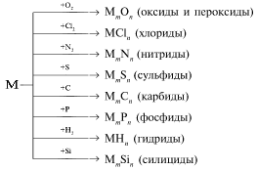
Названия бинарных соединений металлов с неметаллами оканчиваются на -ид. Чем более электроотрицателен элемент, тем он сильнее окисляет металл. Например, железо в реакции соединения с хлором окисляется до степени окисления +3, а с серой до +2.
Важные химические свойства металлов проявляются в их отношении к воде, растворам кислот, щелочам, солям. При рассмотрении взаимодействия металлов с кислотами необходимо учитывать концентрацию кислот и активность металлов.
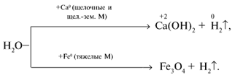
Щелочи взаимодействуют только с металлами, оксиды которых проявляют амфотерный характер.
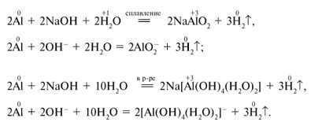
Более активные металлы вытесняют менее активные из растворов их солей.
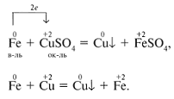
Все металлы, затвердевающие в нормальных условиях, представляют собой кристаллические вещества, то есть укладка атомов в них характеризуется определённым порядком – периодичностью, как по различным направлениям, так и по различным плоскостям. Этот порядок определяется понятием кристаллическая решетка.
Другими словами, кристаллическая решетка – это воображаемая пространственная решетка, в узлах которой располагаются частицы, образующие твердое тело.
Элементарная ячейка – элемент объема из минимального числа атомов, многократным переносом которого в пространстве можно построить весь кристалл.
Элементарная ячейка характеризует особенности строения кристалла.
В металлических материалах, как правило, формируются три типа кристаллических решеток: объемноцентрированная кубическая (ОЦК), гранецентрированная кубическая (ГЦК) и гексагональная плотноупакованная (ГПУ).
Вопросы для закрепления теоретического материала к практическому занятию
- Перечислить общие физические свойства металлов.
- Что называется кристаллической решеткой, какие типы кристаллических решеток характерны для металлов?
- Какие способы получения металлов Вы знаете?

Задания для практического занятия:
- Решить предложенные задачи.
- Правильно оформить их в тетрадь для практических работ.
- Ответить на вопросы для контроля (письменно)
- Отчитаться о выполненной работе преподавателю.

Задание 1
Напишите уравнение реакции взаимодействия металла с кислотой
Вариант 1 | Вариант 2
алюминий + серная кислота | железо + соляная кислота

Задание 2
Напишите уравнения реакции, с помощью которых можно осуществить следующие превращения. Укажите тип каждой реакции и под формулой каждого вещества подпишите, к какому классу оно относится.
Вариант 1 | Вариант 2
Магний → оксид магния → хлорид магния → гидроксид магния → сульфат магния  Mg → MgO → MgCl₂ → Mg(OH)₂ → MgSO₄ | Медь → оксид меди → сульфат меди → гидроксид меди → оксид меди  Cu →CuO → CuSO₄ → Cu(OH)₂ → CuO

Вопросы для контроля
- Перечислите основные химические свойства металлов?
- Какую валентность проявляют металлы: натрий, цинк, серебро, медь, кальций, магний, железо, хром?
- Запишите, где в вашей профессии и в жизни применяются металлы.

Выполненные задания оформить в тетрадь и сдать в электронном формате (фотография или скан тетради c указанием ФИО студента) до 28 марта 2020 на электронную почту ya.elya-tat@yandex.ru или по номеру телефона +79003230195

